**作 者 推 荐**

**伊娃·约泽夫克维茨（Ewa Jozefkowicz）**

**作者简介：**

**伊娃·约泽夫克维茨（Ewa Jozefkowicz）**2018年在Zephyr出版的处女作《偷颜色的贼》入围水石儿童图书奖（Waterstone's Children's Book Prize）。她的另外两本书《38号女孩：找朋友》融合了当代与二战波兰背景，《找到杰克的关键》讲述了兄弟姐妹之间特殊的血缘关系。《烹饪俱乐部大侦探》聚焦于食物匮乏对当今儿童的影响。《书店里的龙》 融合了波兰民间传说和魔法元素。这些作品均由Zephyr出版。伊娃与丈夫和一对双胞胎女儿住在伦敦。

了解更多作者信息，请点击：www.ewajozefkowicz.com、Twitter: @EwaJozefkowicz或Instagram: ewas_bookshelf

**The Woodland Explorer’s Club series**

**《林地探险家俱乐部》（6册系列）**

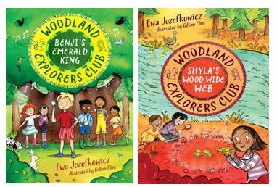

**系列简介：**

柳愿森林（Willow Wish Woods）是位于市郊的林地，里面有橡树、松树和柳树。西南侧坐落着孩子们的主教学楼，主要教学地点（也是许多活动的起点）是燕子坪（Swallow Clearing）。本系列的每一本书都将从“林地探险家俱乐部”中不同孩子的视角来写。孩子们大约七八岁，在学校的同一个班级。

“林地探险家俱乐部”成员分别是：本吉（Benji）、希拉（Shyla）、阿杰（Ajay）、特里克斯（Trix）、藤子（Fujiko）和埃里克（Eric）。本吉住在森林边缘，和爷爷奶奶一起生活，喜欢和爷爷奶奶还有朋友们一起探索森林。希拉是亚洲人，个子最高，心思细腻，善于观察。她和开面包店的妈妈在花园里建了一个夏日小屋，小屋背靠森林，那是她的艺术工作室，是画在森林里看到的植物和鸟类的理想场所。希拉的表弟阿杰喜欢历史，着迷于很久以前生活在森林里的各种类型的人以及当地有着百年历史的树木。特里克斯是本吉的好朋友，非常外向，甚至有点专横。她喜欢建筑，是第一个建议小队建造自己的林地庇护所的人。藤子住在森林的北边，有很多害怕的事情，尤其害怕巨大的噪音，她曾骑自行车出过严重的事故。藤子害怕森林里的一些动物，但朋友们总是理解和支持她。埃里克今年八岁，是刚从大城市来的新男孩，父亲坐着轮椅。埃里克非常害羞，一开始很难交到朋友，但他渴望成为一名演员和演奏家。

本系列由获奖提名作家埃娃·约泽夫科维奇（Ewa Jozefkowicz）作品。林地探险家们解开谜团，保护柳愿森林里的动物，充满了友谊、冒险和通过大自然学习的乐趣，每一页都有有趣的插图。

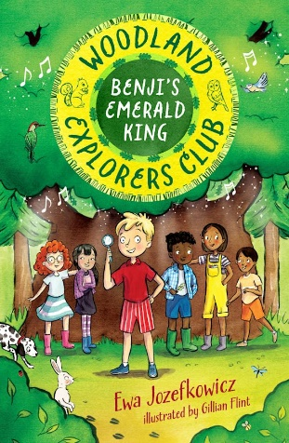**中文书名：****《班吉的翡翠王》（第一册）**

**英文书名：Benji’s Emerald King**

**作 者：Ewa Jozefkowicz**

**出 版 社：Zephyr**

**代理公司：Zephyr/ANA**

**页 数：112页**

**出版时间：2024年5月**

**代理地区：中国大陆、台湾**

**审读资料：电子稿**

**类 型：7-9岁桥梁书**

**内容简介：**

**柳愿森林里矗立着古老的翡翠王。它是森林里最高的树，有一些独特、神奇的东西围绕着它。**

本吉、希拉、阿杰、特里克、藤子和埃里克发现翡翠王的树枝受损了。谁会伤害这棵树？又是为了什么呢？小溪“蝌蚪流”（Tadpole Run）里到处都是垃圾，连一只青蛙都没有。朋友们决定成立林地探险家俱乐部。他们的任务是揭开翡翠王的神秘面纱，保护柳愿森林里的动物，让森林重现魔力。

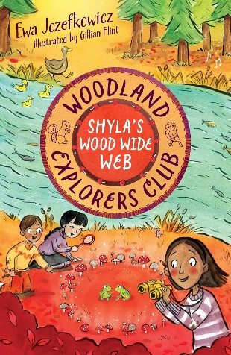**中文书名：《希拉的“林中网”》（第二册）**

**英文书名：Shylas’ Wood Wide Web**

**作 者：Ewa Jozefkowicz**

**出 版 社：Zephyr**

**代理公司：Zephyr/ANA**

**页 数：96页**

**出版时间：2024年11月**

**代理地区：中国大陆、台湾**

**审读资料：电子稿**

**类 型：7-9岁桥梁书**

**内容简介：**

**希拉的特殊望远镜帮助林地探险家们发现真菌的力量和柳愿森林的神奇之处。**

森林学校里，林地探险家们正在学习真菌知识，了解真菌如何将地下的树木连接成一个巨大的网络，即“林中网”。希拉用奶奶的望远镜发现蘑菇长成了一个圆圈，叫做精灵圈（pixie ring）。突然间，她看到了一个全新的世界——神奇的林地生物向希拉展示了如何宣传保护森林。

**中文书名：《阿杰和红翼王子》（第三册）**

**英文书名：Ajay and the Red-Winged Prince**

**作 者：Ewa Jozefkowicz**

**出 版 社：Zephyr**

**代理公司：Zephyr/ANA**

**页 数：待定**

**出版时间：2025年6月**

**代理地区：中国大陆、台湾**

**审读资料：电子稿**

**类 型：7-9岁桥梁书**

**内容简介：**

午餐时间，大家聚在一起，阿杰迫不及待地向大家介绍他在图书馆找到的那本关于柳愿森林历史的书，书的中页甚至还有一张地图，上面标注了几百年前这里的样子。

原来，柳愿森林曾经是一片巨大的古老森林，现在的森林只是其中很小的一部分。这片森林最早的主人是本尼迪克特·斯诺登（Benedict Snowdon），曾被称为“红翼王子”，因为他穿着红色的斗篷。显然，斯诺登非常善良慷慨，经常照顾穷人，就像罗宾汉一样！他还热爱动物和大自然。

大家都被深深吸引住了。令他们兴奋的是，地图上标注的一棵老橡树，正是大家发现翡翠王的地方。肯定是同一棵树，地图上还画着清晰无误的圆点。原来当时也有精灵圈！林地探险家们决定，一定要一起读更多的书。

与此同时，探险家们的下一堂课也在森林里进行。大家正在学习鸟类的知识，这些鸟儿在温暖的地方过冬后又回到了森林。孩子们分为两人一组，任务是在森林里找到尽可能多的鸟类种类。

**中文书名：《藤子和狐狸》（第四册）**

**英文书名：Fujiko and the fox**

**作 者：Ewa Jozefkowicz**

**出 版 社：Zephyr**

**代理公司：Zephyr/ANA**

**页 数：待定**

**出版时间：2025年11月**

**代理地区：中国大陆、台湾**

**审读资料：电子稿**

**类 型：7-9岁桥梁书**

**内容简介：**

探险家们在森林里拍摄野生动物的照片，突然一阵刺耳的尖叫声在不远处响起。藤子恐慌症发作了。后来，尽管藤子感觉好多了，但还是一直担心声音会再次出现。这种声音让她想起了那天自行车与汽车相撞的可怕情景--刺耳的轮胎声。

于是大家的任务就是找出是谁或什么东西造成了尖叫声。本吉确信是他们的一个同学在捣乱，而阿杰则认为可能是一只蝙蝠。然后，在他们上课的时候，又听到同样的声音，不过这次更小了。藤子决心勇敢面对自己的恐惧。本吉和希拉提出要进一步调查，藤子主动加入一起调查。他们从埃里克家后面的“蝌蚪流”的岸边开始，仔细倾听声音。一开始什么也没有，但后来藤子听到了声音，比以前更小，也更绝望了。

孩子们朝着声音走去，在一个小山洞里，他们看到一只狐狸，它的一条后腿被铁丝网缠住了。狐狸一直在发出可怕的声音，藤子非常害怕，但现在她发现这只可怜的动物比她还害怕。这只狐狸教会了她认识自己的恐惧。

**中文书名：《特里克斯的树屋》（第五册）**

**英文书名：Trix’s Tree House**

**作 者：Ewa Jozefkowicz**

**出 版 社：Zephyr**

**代理公司：Zephyr/ANA**

**页 数：待定**

**出版时间：2026年4月**

**代理地区：中国大陆、台湾**

**审读资料：电子稿**

**类 型：7-9岁桥梁书**

**内容简介：**

森林里鲜花盛开，天气晴朗。全班同学都在外面学习如何搭建庇护所。马特森先生（Mr. Mattison）告诉他们，几个世纪以来，人们一直在森林里建造庇护所，通常使用粗壮的树木作为建筑的一部分。

“林地探险家俱乐部”决定一起工作，并询问马特森先生是否可以到燕子坪以外的地方去探险，马特森先生同意了，但前提是他们必须在他的视线范围内。

这时，特里克斯兴奋地向大家宣布了她的计划：“我们用翡翠王的一根树枝做基座，建一个树屋吧。树屋将建在地面上，紧靠树干（而不是树叶上），但它将是我们聚会的最佳地点。我们还应该在树枝间搭几间鸟屋，看看能不能和其他鸟类交朋友”。

**中文书名：《埃里克的松树音乐会》（第六册）**

**英文书名：Eric’s Pinetree Concert**

**作 者：Ewa Jozefkowicz**

**出 版 社：Zephyr**

**代理公司：Zephyr/ANA**

**页 数：待定**

**出版时间：2026年12月**

**代理地区：中国大陆、台湾**

**审读资料：电子稿**

**类 型：7-9岁桥梁书**

**内容简介：**

埃里克从爸爸那里听说，“蝌蚪流”和翡翠王周围的一片松树林即将被砍伐，用来种植圣诞树，这让他非常震惊。当地一家公司决定利用这片土地开辟圣诞树种植园。

埃里克把这个消息告诉了“林地探险家俱乐部”，他们决定一起做点什么。一开始，大家把这个消息告诉了马特森先生，马特森先生也认为种植园会改变森林的性质，但他不知道该如何阻止这一切的发生。

不过，埃里克想到了一个主意。林地探险家们可以通过冬季音乐会向大家展示那片松树林对人类以及对野生动物的重要性。每个孩子都将装扮成他们在最近的探险中遇到的不同生物：红翅鸫、啄木鸟、松貂、狐狸和青蛙。而本吉将扮演翡翠王本人！他们将表演一个节目，说明为什么那片林地对他们每个人都很重要。

**内文插图：**

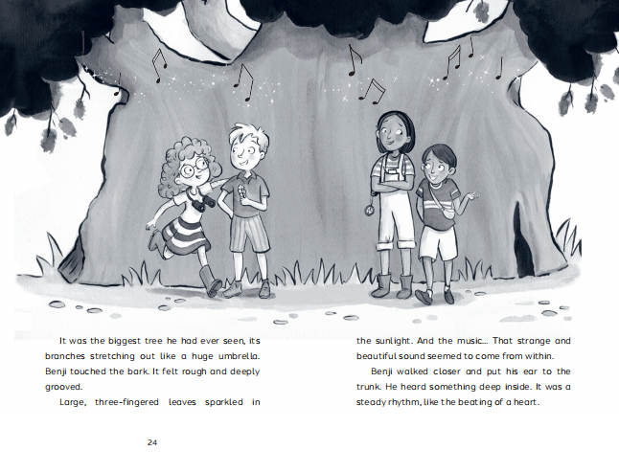

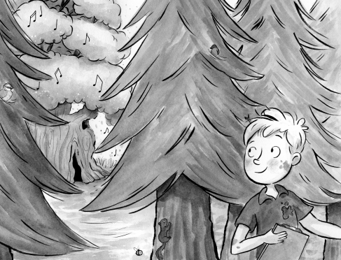

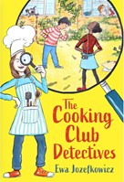**中文书名：《烹饪俱乐部大侦探》**

**英文书名：THE COOKING CLUB DETECTIVES**

**作 者：Ewa Jozefkowicz**

**出 版 社：Zephyr**

**代理公司：ANA**

**页 数：192页**

**出版时间：2021年6月**

**代理地区：中国大陆、台湾**

**审读资料：电子稿**

**类 型：7-12岁少年文学/校园/侦探**

**内容简介：**

艾琳和她的妈妈搬到了一个新的城市。艾琳和许多新认识的朋友们经常参加当地社区中心的课后烹饪俱乐部活动。斯基普顿社区中心看起来可能很破旧，但它很快就成为了艾琳生活的中心，在那里，他们学会了如何烹饪，并且每次活动后他们可以将刚刚做好的营养饭菜带回家。但是，社区中心大楼正在出售，如果它被卖掉，那么烹饪俱乐部就要跟大家再见了，对于许多参加活动的年轻人来说，那可是每天难得的一顿热腾腾的营养餐。艾琳和她的小狗香肠还有新朋友谭雅、弗利克斯和萨姆组成了烹饪俱乐部侦探团，他们一起交换食谱和锅子，寻找线索，调查是谁在试图购买社区中心，试图找到让他们的烹饪俱乐部关门的罪魁祸首，为大家解开谜团，拯救烹饪俱乐部。

这是水石奖入围作家伊娃·约泽夫克维茨的第四本中年级小说，讲述了家庭、友谊和自我发现的旅程，探讨了食物贫困和网上欺凌的主题。一本精美的故事书，适合九岁以上孩子们阅读，讲述了食物的力量和社区的重要性。

**媒体评价：**

“优美而观察细致的故事，讲述了食物的力量和友谊。”

----Fiona Noble, The Bookseller

**对伊娃前作《38号女孩：找朋友》的评价：**

 “无论是这本书还是她的处女作，约泽夫克维茨都表现出了对年轻女主角的同情，探索了友谊、家庭等关键主题以及如何、发掘自己的同情心和乐观。”

----The Bookseller, Editor's Pick

“这本书强有力的主题，关于霸凌、友谊以及与众不同，然而作者轻柔的笔触平衡了这些沉重的话题，非常用心之作。”

----BookTrust

“这本书以令人信服的角色、与现实相关的问题和重要的价值观为核心，是一本非常有趣的读物。”

----Books for Topics

**对伊娃的处女作《偷颜色的贼》的评价：**

“伊娃·约泽夫克维茨的处女作品讨论了十分重要的主题：内疚、痛苦、压抑和绝望，感人至深。在文中，作者使用了大量比喻手法，细致地剖析了孩子们的心理。”

----Financial Times

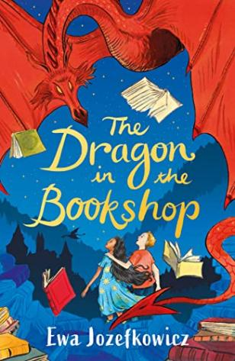**中文书名：《书店里的龙》**

**英文书名：THE DRAGON IN THE BOOKSHOP**

**作 者：Ewa Jozefkowicz**

**出 版 社：Zephyr (Head of Zeus)**

**代理公司：ANA**

**出版时间：2022年7月**

**代理地区：中国大陆、台湾**

**页 数：256页**

**审读资料：电子材料**

**类 型：7-12岁少年文学**

**内容简介：**

一座古老的波兰城市因恐惧而沸腾。镇上的居民受到一条潜伏在城堡下面洞穴里的龙的摆布……

康拉德的父亲总是说，“总有一本书中会一个角色几乎完全符合你，问题只是你能否发现他们”。康拉德从未想过这个“发现”会直接带领他走进一个故事，他也从未想过他的父亲不会一直伴随着他。

父亲去世后，一年又一年过去了，康拉德不再讲话。无论是在家里或是学校。但当他在他最喜欢和爸爸一起探索的海滩上遇到玛雅时，情况变得不一样了。她不介意他的沉默。这给了她一个被倾听的机会，因为在家里似乎没有人愿意注意到她。当这对小伙伴在康拉德家的书店被卖掉前最后一次踏入时，他们很快就在康拉德最喜欢的民间故事书中迷失了方向。在时间的漩涡中回到过去，与巨龙对抗。他们必须找到自我，找回属于自己的声音，以及书中和现实生活中故事的幸福结局！

这是由水石奖入围作家带来的一次神奇的中世纪冒险，一个去往美丽的波兰城市克拉科夫的时间旅行，关于应对悲伤和寻找自己声音的故事。文笔优美，充满同情心，还融合了作者成长过程中和书商父亲一同分享的波兰童话。

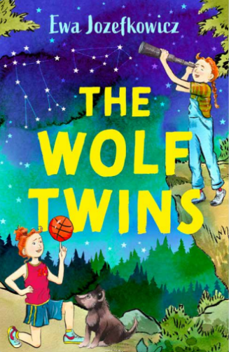**中文书名：《双胞胎与狼》**

**英文书名：Wolf Twins**

**作 者：Ewa Jozefkowicz**

**出 版 社：Zephyr**

**代理公司：Zephyr/ANA**

**出版时间：2023年9月**

**代理地区：中国大陆、台湾**

**页 数：待定**

**审读资料：电子材料**

**类 型：9-12岁少年文学**

**内容简介：**

**水石儿童图书奖（Waterstone's Children's Book Prize）提名作家的新作**

**一段关于家庭与成长的新旅程**

**外表一模一样，内在大相径庭的一对双胞胎露西（Lucy）和阿尔法（Alpha）**

**由于父母分开搬回森林居住**

**露西喜欢在森林静谧处观星、与幼狼为伴**

**阿尔法厌恶森林，一心想追寻当篮球明星的梦想**

**因是否放生狼崽而争执不下的两人渐行渐远**

**关于自然、亲情、家庭与成长**

**这对双胞胎姐妹能否冰释前嫌？**

**相同与不同究竟意味着什么？**

**这对双胞胎的成长故事会给我们带来什么样的思考？**

**露西（Lucy）和阿尔法（Alpha）是双胞胎。但在内心深处，他们却截然不同。这是一个关于被自然治愈的荒野冒险，也是一个必须自由奔跑的狼俱乐部的故事。**

露西和阿尔法的父母分开后，他们搬到了爷爷在森林里的家。妈妈在再野化中心找到了一份新工作，工作内容是把狼重新放归野外。

露西喜欢在森林的幽静处观星。在发生了一些事以后她就再也不去学校了。但是阿尔法讨厌森林，也讨厌他们爸爸，她唯一想做的就是追随她成为篮球明星的梦想。露西和阿尔法之间的关系从未如此糟糕过，他们怎么会如此相像，却又如此不同呢?

当一只新的狼崽来到中心时，露西给它取名为“爪子（Claw）”，他们之间有一种特殊的联系。但阿尔法认为它应该自由，并计划放生它。当爪子失踪的消息传出后，再野化中心中心的未来岌岌可危，阿尔法和她的家人——以及她的双胞胎姐妹——的关系也前所未有地开始震动。

这是一个温暖和同理心的故事，这段不寻常的双胞胎之间的纽带，让我们反思究竟是什么让我们联系在一起，是什么让我们不同。

**感谢您的阅读！**

**请将反馈信息发至：版权负责人**

**Email**：[Rights@nurnberg.com.cn](mailto:Rights@nurnberg.com.cn)

安德鲁·纳伯格联合国际有限公司北京代表处

北京市海淀区中关村大街甲59号中国人民大学文化大厦1705室, 邮编：100872

电话：010-82504106,   传真：010-82504200

公司网址：[http://www.nurnberg.com.cn](http://www.nurnberg.com.cn/)

书目下载：<http://www.nurnberg.com.cn/booklist_zh/list.aspx>

书讯浏览：<http://www.nurnberg.com.cn/book/book.aspx>

视频推荐：<http://www.nurnberg.com.cn/video/video.aspx>

豆瓣小站：<http://site.douban.com/110577/>

新浪微博：[安德鲁纳伯格公司的微博_微博 (weibo.com)](https://weibo.com/1877653117/profile?topnav=1&wvr=6)

微信订阅号：ANABJ2002

